Dankzij onze 60 jaren ervaring en state-of-the-art machines kom je terecht in een gedreven en open familiebedrijf!
We zijn specialist in België op gebied van 3 grote divisies, Aannemingsbedrijf Aertssen, Aertssen Kranen, Aertssen Transport en Logistiek. Wij verzorgen de meest uiteenlopende projecten! Naast onze activiteiten in België zijn wij sinds een 15-tal jaren ook een vaste waarde in het Midden-Oosten. Dankzij ons hoogtechnologisch machinepark en 1500 gespecialiseerde medewerkers zijn wij in staat steeds een optimale service aan te bieden!
Onze medewerkers zijn goud waard. Het is de combinatie van mensen, machines en kennis die het ons mogelijk maken de beste te zijn in wat we doen.
People, Power and Passion to build on!
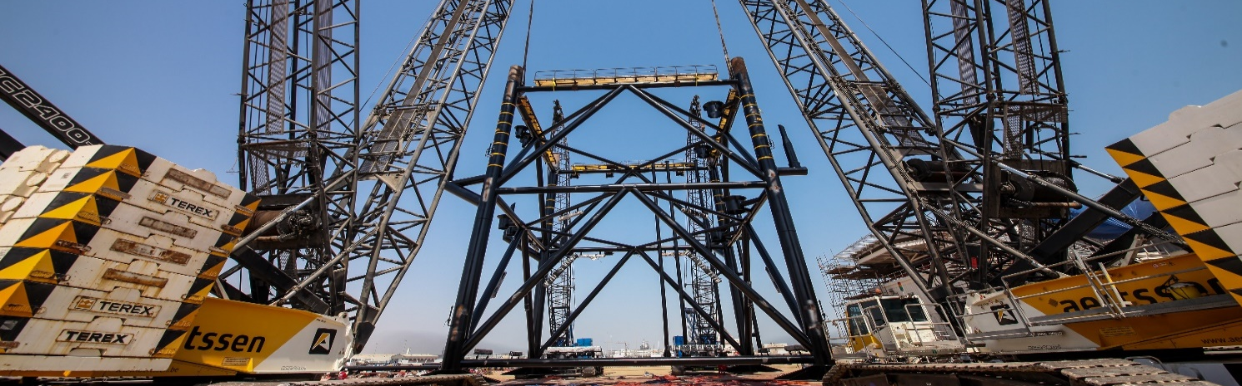

AERTSSEN KRANEN is op zoek naar:

Engineer Lifting & Special Transport
Wat wordt je nieuwe baan?
Onze engineers zijn op zoek naar nieuwe collega’s! De afdeling werkt van A tot Z, van concept, commerciële offertes tot operationele uitvoering projecten uit en komt met creatieve, professionele en originele totaaloplossingen voor de dag.
- Je maakt een technische analyse van de opdracht en de behoeften van de klant in samenwerking met de commerciële afdeling.
- Je bepaalt welke hijskranen of middelen nodig zijn voor de uitvoering van de hijswerken en transporten.
- Afhankelijk van de werken en de projecten ontwerp en ontwikkel je hijstools. Indien deze niet standaard beschikbaar zijn.
- Je verwerkt concepten tot gedetailleerde hijs- en transportplannen. Dit doe je met behulp van het tekenpakket Solidworks.
- Je maakt berekeningen en tekeningen voor hulpconstructies voor hijs- en transportprojecten.
- Je blijft betrokken als het aanspreekpunt en ondersteuning bij het operationeel uitvoeren van de projecten. Je bent beschikbaar voor de kraanmannen en riggers bij vragen of opmerkingen van jouw plan.
- Je bezoekt de werven en evalueert kritisch jouw uitgewerkte concepten.

Welke kwaliteiten verwachten we?
- Je genoot een opleiding Master (Elektro)mechanica of bent gelijkwaardig door ervaring.
- Je hebt (beperkte) ervaring met 3D tekenpakketten bij voorkeur Solidworks of vergelijkbaar (bv Inventor)
- Je bent op zoek naar een job waar je ‘out-of-the-box’ kan denken en naar voor kan treden met creatieve totaaloplossingen.
- Je bent flexibel en denkt in oplossingen.
- Je hebt een passie voor de sector van grote machines en forse projecten.
- Je zoekt vernieuwing en houdt van complexe uitdagingen.
- Je spreekt vloeiend Nederlands en hebt een goede basis Engels.

Wat bieden we je?
Bij Aertssen kom je terecht in een familiebedrijf met een collegiale sfeer maar met het oog op groei en innovatie. Als engineer bij Aertssen Kranen biedt je job heel wat uitdaging en complexe vraagstukken die hunkeren naar een creatieve, vernieuwende oplossing! Jij bent verantwoordelijk voor de goede totale uitwerking van verscheidene projecten, van concept tot operationele uitvoering. Werk dagelijks met innoverende technieken zoals virtual reality en breng je concepten tot leven voor klanten en collega’s!

Interesse?
Surf dan naar www.aertssen.hro.be en laat je cv en motivatiebrief achter op onze job pagina.

